ANNE-BABA TUTUMLARI

VELİ BİLGİLENDİRME MART AYI BROŞÜRÜ

***Zübeyde Hanım Anaokulu***

***Rehberlik Servisi***

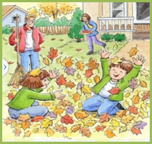

Sevgili anne ,babalar ; Uyumlu ve özgür bir aile ortamı içinde tutarlı ve sağlıklı ilişkiler kurarak yaşayan çocuk, özerk bir birey olarak yetişkin yaşamına ulaşabilir.

Her aile özgündür ve her ailenin kendine ait kuralları vardır.

Çocuk eğitiminde farkındalık önemlidir. Kendini fark etmek ve kabul etmek değişimin en önemli ilk iki adımlarıdır

Anne Baba olarak hiçbirimiz annemizin karnından annelik-babalık sertifikası ile doğmuyoruz ve bunun bildiğimiz bir okulu da yok. Bu broşürde Anne Baba tutumlarını irdeleyeceğiz .

Çocuklarınıza karşı hangi tutumu sergilediğinizi bulmaya hazır mısınız?

DEMOKRATİK / YETKİN ANNE-BABA TUTUMU

Çocuğa şartsız bir şekilde sevgiyle yaklaşan, hoşgörülü, güven verici ve destekleyici bir aile ortamı söz konusudur.

* Birbirinizin düşüncesini dinleyip, değer veriyorsanız
* Sevgi ve karşılıklı anlayış ile birlikte oluşturduğunuz kurallarınız varsa ve bunların sebeplerini açıkça konuşuyor, anlatıyorsanız,
* Çocuğunuza tüm gelişim alanlarını destekler nitelikte güvenli bir çevre sunuyorsanız,
* Düzenli sohbet ediyorsanız ve bu sohbetlerde öğüt,akıl verme yer almıyorsa, sadece siz değil çocuk da sizin kadar konuşuyor ise,
* Çocuğunuzun hatalarını, öğrenmesi için bir fırsat olarak görüyorsanız ve tekrar denemeye teşvik ediyorsanız,
* Arkadaşlarıyla, akrabalarıyla ya da herhangi bir kişi ile kıyaslamıyorsanız,
* Her durumda sevgi ile yaklaşıyorsanız,

*Demokratik / Yetkin tutumda olduğunuzu düşünebilirsiniz.*

*Bu tutumda büyüyen bir çocuk*

*sizce*

*nasıl bir yetişkin olur ?*

Demokratik bir aile ortamında büyüyen çocuk, kendine ve çevresine saygılı, sınırları bilen yaratıcı, aktif, girişken, iyi ilişkiler kurabilen, sorumluluk alabilen, açık fikirli, topluma uyumlu bir birey olarak yetişme eğilimindedir.

OTORİTER / BASKICI ANNE-BABA TUTUMU

* Çocuğunuza kendi idealleriniz doğrultusunda şekil vermek istiyorsanız ve istediğiniz gibi davranmadığında düzenli ceza verme eğiliminde iseniz,
* Sert bir bakış, sevgiden mahrum bırakma gibi yöntemleri haftada 2 den fazla uyguluyorsanız,
* Çocuk ile sohbetlerinizde çocuk sürekli susuyor siz düzenli anlatıyorsanız,
* Çocuk ile ilgili ufak tefek kararları bile anne baba alıyor ve çocuğa fikri sorulmuyorsa,

*Otoriter baskıcı tutumu izlediğinizi düşünebilirsiniz.*

*Bu tutumda büyüyen bir çocuk*

*sizce*

*nasıl bir yetişkin olur ?*

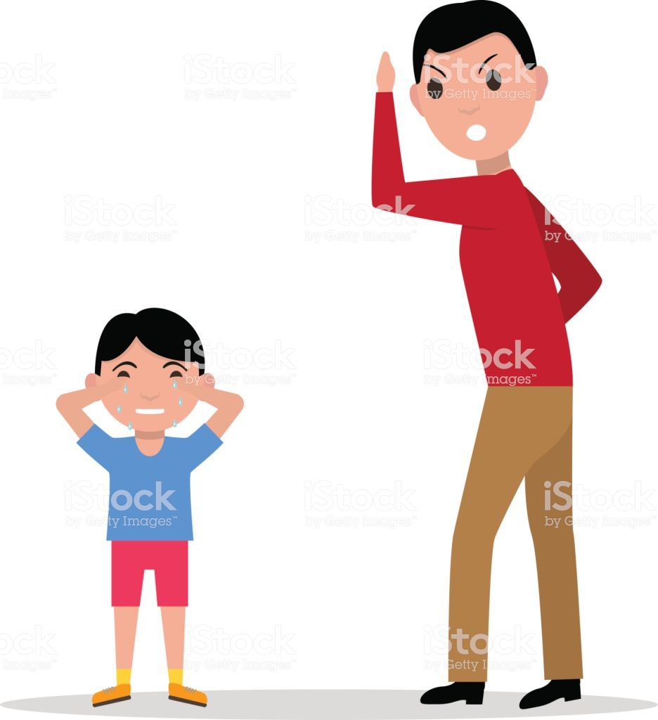

Çocuğun problem olan davranışları bu tutumda kısa süre ortadan kalkmış gibi gözükse de uzun vadede korkak, attığı adımlardan çekinen, asosyal, içine kapanık ve cesaretsiz bireylerin yetişmesine sebep olduğu gibi toplum içinde suç işleme eğilimi olan bireylerin yetişmesinde sebep olmaktadır.

\**İhtiyaç duyduğunuz konularda Rehberlik Servisinden yardım alabilirsiniz.*

**KORUYUCU / TAVİZKAR ANNE-BABA TUTUMU**

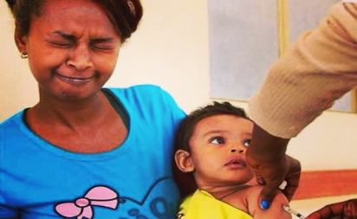

*aşı olurken bir çocuk ve annesi

* Çocuğunuz siz olmadan yemek yiyemiyor,tuvalete gidemiyor ise,
* Çocuğunuzun tek başına yapabileceği davranışları anne veya baba tarafından yapılıyor ise,
* Ağlamasın, üşümesin, terlemesin, hasta olmasın, yorulup incinmesin, mikrop kapmasın diye aile üyeleri ellerinden gelen tüm gayreti gösteriyor ise,
* Çocuk ile sohbetlerinizde anne baba hiç konuşmadan çocuk isteklerini sıralıyor, İstekleri olmadığında başta yemek yememe olmak üzere

öfke nöbeti yaşayarak anne babaya bağırma gibi davranışlar sergiliyor ise,

*Koruyucu/tavizkar tutumda olduğunuzu söyleyebilirsiniz.*

*Bu tutumda büyüyen bir çocuk*

*sizce*

*nasıl bir yetişkin olur ?*

Bu şekilde büyütülmüş bir çocuk; aşırı bağımlı ve kendisine güveni olmayan, tek başına karar alıp uygulayamayan, pasif bir birey olma özellikleri göstermektedir.

**İLGİSİZ VE KAYITSIZ ANNE -BABA TUTUMU**

* Çocuğa karşı ilgisiz,sevgisiz ve boş vermiş bir tutumu sergiliyorsanız,
* Çoğu zaman çocuğunuzun nerde olduğunu,ne yaptığını bilmiyorsanız,
* Bu durum size farkettirildiğinde bahaneler üretiyor iseniz, (geçim sıkıntısı,çalışmak zorunda olmak,boşanma )
* Çocuğunuzla birlikte olmak yerine başka yerlerde olmayı tercih ediyorsanız.
* Çocuğunuzu uzun süre evde,anneanne veya babaanne de bırakıyorsanız,

*İl********gisiz ve kayıtsız tutum sergilediğinizi düşünebilirsiniz.*

*Bu tutumda büyüyen bir çocuk*

*sizce*

*nasıl bir yetişkin olur ?*

Bu tutum çocuğun duygu, istek ve dürtülerini denetleyebilme yeteneğinin gelişimini olumsuz yönde etkiler, vurucu ve kırıcı agresif davranışların artmasına neden olur. Kişi anne babada bulamadığı sevgi ve ilgiyi dışarıda arama davranışı gösterebilmektedir. Eşyalara, hayvanlara ve çevresine zarar verme eğilimine genelde bu tutumu sergileyen ailelerin çocuklarında görülmektedir.

**TUTARSIZ ANNE BABA TUTUMU**

* Çocuğunuzun yaptığı bir davranışı bir gün onaylayıp başka bir gün aynı davranışa kızıyorsanız,
* Anne baba yada, aile büyükleri ile farklı bir tutum içinde iseniz,
* Şimdiye kadar okuduğunuz anne baba tutumlarının her birinden bir parça bulduysanuz,
* Bazı gün otoriter bazı gün yetki tutumda olduğunuzu fark ettiyseniz,
* Babanın veya annenin ilgisiz tutumda olduğunu farkettiyseniz,

*Tutarsız tutumu sergilediğinizi düşünebilirsiniz.*

*Bu tutumda büyüyen bir çocuk sizce nasıl bir yetişkin olur ?*

Çocuk sergilediği davranışa annenin farklı, babanın farklı tepki göstermesi ya da farklı zamanlarda aynı davranışa farklı tepkiler verilmesi çocuğu kararsızlığa, neyin doğru neyin yanlış olduğunu fark edememesine, kaygılı güvensiz bir kişiliğe ya da isyankâr bir kişiliğe dönüşmesine neden olmaktadır

***ÇOCUK NE YAŞIYORSA ONU ÖĞRENİR***

***Eğer, bir çocuk sürekli eleştirilmişse;  
Kınamayı ve ayıplamayı öğrenir.***

***Eğer, bir çocuk kin ortamında büyümüşse;  
Kavga etmeyi öğrenir.***

***Eğer, bir çocuk alay edilip aşağılanmışsa;  
Sıkılıp, utanmayı öğrenir.***

***Eğer, bir çocuk sürekli utanç duygusuyla eğitilmişse;  
Kendini suçlamayı öğrenir.***

***Eğer, bir çocuk hoşgörüyle yetiştirilmişse;  
Sabırlı olmayı öğrenir.***

***Eğer, bir çocuk desteklenip, yüreklendirilmişse;  
Kendine güven duymayı öğrenir.***

***Eğer, bir çocuk övülmüş ve beğenilmişse;  
Takdir etmeyi öğrenir.***

***Eğer, bir çocuk hakkına saygı gösterilerek büyütülmüşse;  
Adil olmayı öğrenir.***

***Eğer, bir çocuk güven ortamı içinde yetişmişse;  
İnançlı olmayı öğrenir.***

***Eğer, bir çocuk kabul ve onay görmüşse;  
Kendini sevmeyi öğrenir.***

***Eğer, bir çocuk aile içinde dostluk ve arkadaşlık görmüşse;  
Bu dünyada mutlu olmayı öğrenir.***

**Dorothy Law Nolte**